Письмо №940 от 3 октября 2023 года
О заполнении профиля об организации в электронных дневниках и журналах

Руководителям ОО

В соответствии с письмом Министерства образования и науки Республики Дагестан № 06-15021/10-09/23 от 29.09.2022 г. в целях корректной выгрузки информации об общеобразовательных организациях на Едином портал государственных и муниципальных услуг (функций), МКУ «Управления образования» просит вас провести работу по заполнению профиля об организации в электронных дневниках и журналах согласно прилагаемой инструкции.

Приложение: в электронном виде.

Начальник МКУ
«Управление образования»: Х. Исаева
Исп. Магомедова У.К.
Тел. 8-903-481-80-00

Обязательные данные в АИС «Дневник ОУО»
- Авторизоваться в Дневник.ру. Для этого:
  - Откройте https://dnevnik.ru/
  - Введите логин и пароль
  - Нажмите «Войти» под окошками ввода логина и пароля

- После авторизации необходимо внести данные по своей организации. Выберите в своем Личном кабинете раздел «Организация» - Моя организация. На странице организации, напротив названия, будет значок в форме гаечного ключа для входа в администрирование:
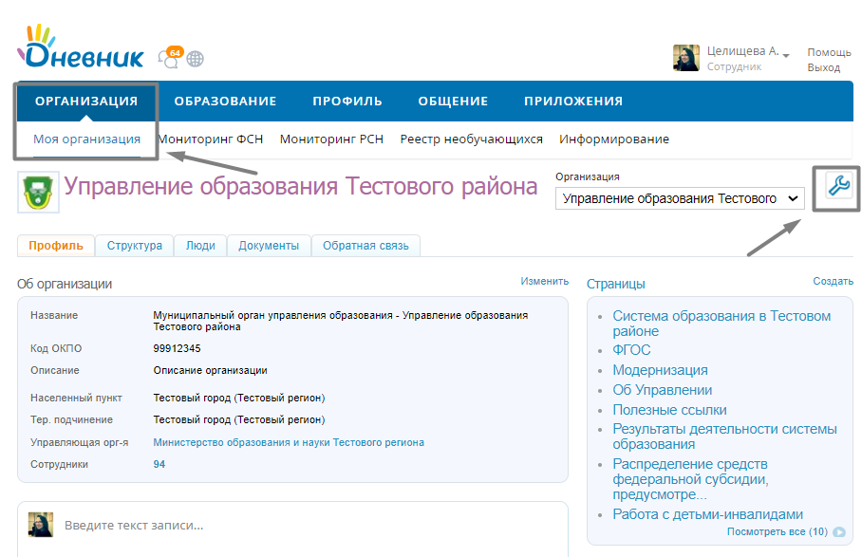

В разделе «Администрирование» выберите «Настройки» - «Доп. сведения»:
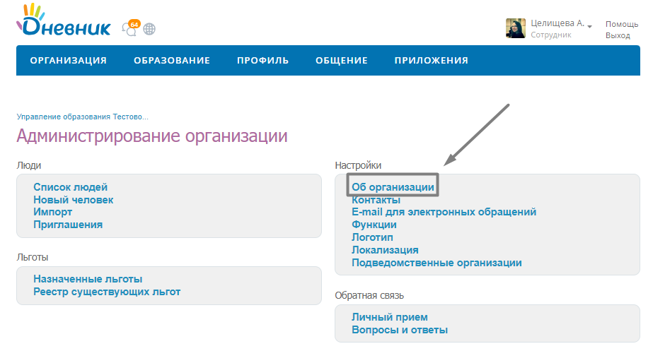
Обязательные данные для внесения:
- ОГРН
- ОКПО
- ИНН
- КПП
- ОКОПФ
- Данные об учредителе
- ОКАТО
- ОКТМО
- Контакты: телефон
- Контакты: юридический адрес

- Проверить, что в ОУО назначен руководитель

- Зайти в «Администрирование» - «Люди» - «Список людей» и проверить указан ли начальник:
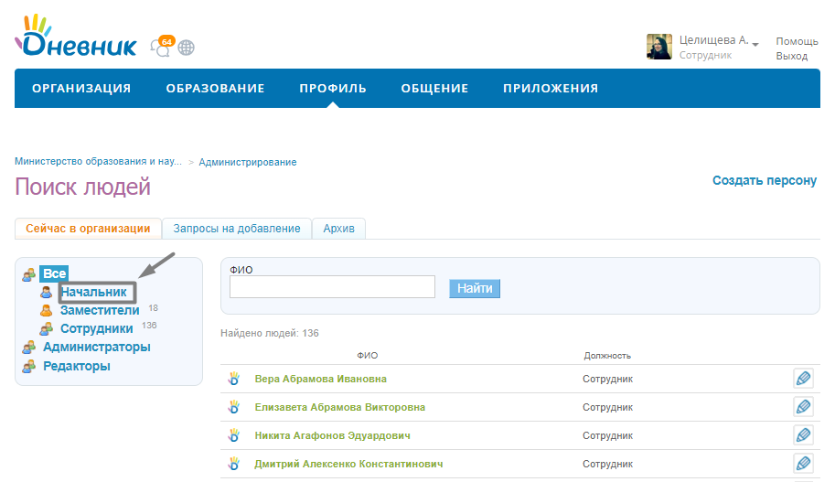
- Если начальник не указан, то необходимо зайти в редактирование профиля руководителя и назначить его начальником (начальник в ОУО может быть только один):
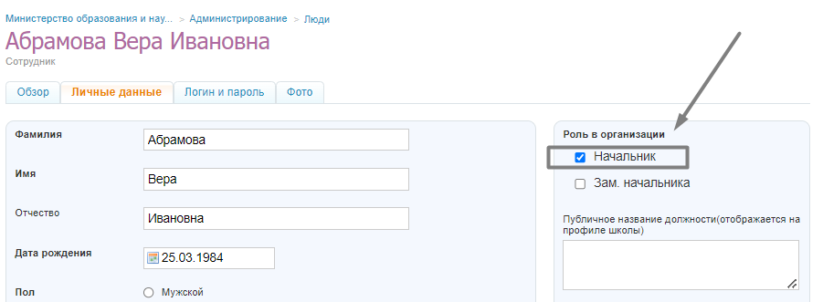
- Нажимаем «Сохранить».

